Documento de Especificación de Requerimientos de Software

Plan de Trabajo # | Gestión de materia prima e inventario
Lider del Proyecto | Isaac Erazo
Ingeniero de Requisitos | Bryan Rosero, Ilhan Rogel
Fecha del documento | ….

- Diagrama Casos de Uso Nivel 0
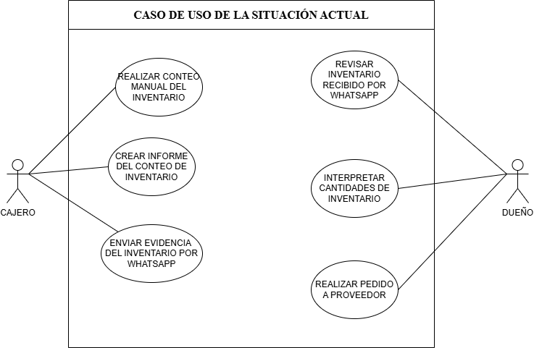

- Descripción Caso de Uso Nivel 0

Caso de uso: | Realizar Conteo Manual de Inventario
Actor(es): | Cajero (iniciador)
Propósito: | Determinar físicamente las cantidades de materia prima disponibles en el establecimiento.
Descripción: | El cajero realiza una revisión física de todos los productos almacenados, contando manualmente cada ítem y anotando mentalmente o en borrador las cantidades existentes. Este proceso es totalmente manual y depende de la percepción y atención del cajero.
Tipo: | Primario y esencial.

Caso de uso: | Registrar Inventario en Hoja Impresa
Actor(es): | Cajero (iniciador)
Propósito: | Documentar formalmente las cantidades contadas de materia prima en un formato físico.
Descripción: | El cajero transcribe manualmente las cantidades obtenidas del conteo físico a una hoja impresa previamente preparada con una tabla de productos. La escritura es manuscrita y queda como registro oficial del inventario.
Tipo: | Primario y esencial.

Caso de uso: | Enviar Evidencia del Inventario por WhatsApp
Actor(es): | Cajero (iniciador)
Propósito: | Transmitir digitalmente el registro de inventario al propietario del negocio.
Descripción: | Una vez completado el registro manual, el cajero toma una fotografía de la hoja impresa con los datos del inventario y la envía a través de la aplicación WhatsApp al propietario como evidencia del conteo realizado.
Tipo: | Secundario y de soporte.

Caso de uso: | Revisar Inventario Recibido por WhatsApp
Actor(es): | Propietario (iniciador)
Propósito: | Verificar visualmente el inventario reportado por el cajero.
Descripción: | El propietario recibe la fotografía del inventario enviada por el cajero mediante WhatsApp y revisa visualmente la información registrada en la hoja impresa para conocer el estado actual del inventario.
Tipo: | Primario y esencial.

Caso de uso: | Interpretar Cantidades del Inventario
Actor(es): | Propietario (iniciador)
Propósito: | Analizar y comprender los datos registrados en el inventario.
Descripción: | El propietario analiza manualmente las cantidades anotadas en la hoja de inventario, interpretando los valores registrados y detectando posibles inconsistencias, errores de escritura o confusión en las unidades de medida.
Tipo: | Primario y esencial.

Caso de uso: | Realizar Pedido a Proveedor
Actor(es): | Propietario (iniciador)
Propósito: | Reponer existencias de materia prima basado en el inventario actualizado.
Descripción: | Con base en el inventario revisado y ajustado manualmente, el propietario decide si es necesario realizar un pedido al proveedor para reponer productos faltantes o mantener el nivel de stock adecuado, contactando al proveedor por teléfono o WhatsApp.
Tipo: | Primario y esencial.

- Listado de Casos de Uso Expandido

Caso de Uso Expandido #1
Nombre del Requerimiento | Realizar Conteo Manual de Inventario
Descripción | El cajero cuenta físicamente cada producto disponible en el establecimiento
Precondición | 1. El cajero tiene acceso al área de  almacenamiento  2. Existe inventario disponible para contar
Secuencia normal | Acción (Actor / Sistema)
1 | Actor: Cajero identifica un producto  para contar
2 | Actor: Cajero cuenta manualmente las unidades físicas
3 | Actor: Cajero memoriza o anota en borrador la cantidad contada
4 | Actor: Cajero repite pasos 1-3 para cada producto en inventario
Postcondición | El cajero conoce las cantidades físicas de todos los productos
Excepciones | Acción
1 | Producto no identificable: Cajero omite el producto o hace una estimación
2 | Error en conteo: Cajero debe reiniciar el conteo para ese producto
Comentarios | Proceso 100% manual, sin soporte tecnológico

Caso de Uso Expandido #2
Nombre del Requerimiento | Registrar Inventario en Hoja Impresa
Descripción | El cajero transcribe las cantidades contadas a una hoja impresa previamente preparada
Precondición | 1. Se ha realizado el conteo manual  2. Existe hoja impresa con tabla de productos  3. Cajero tiene bolígrafo/lápiz
Secuencia normal | Acción (Actor / Sistema)
1 | Actor: Cajero toma la hoja impresa con la tabla de productos
2 | Actor: Cajero localiza el primer producto en la hoja
3 | Actor: Cajero escribe manualmente la cantidad contada en la columna correspondiente
4 | Actor: Cajero repite para cada producto hasta completar la tabla
Postcondición | Hoja impresa contiene inventario manuscrito
Excepciones | Acción
1 | Error de escritura: Cajero tacha y corrige, o usa corrector líquido
2 | Hoja dañada: Cajero consigue nueva hoja y reinicia registro
Comentarios | La legibilidad depende de la caligrafía del cajero; no hay validación de datos

Caso de Uso Expandido #3
Nombre del Requerimiento | Enviar Evidencia del Inventario por WhatsApp
Descripción | El cajero fotografía la hoja con inventario y la envía al propietario por WhatsApp
Precondición | 1. Hoja con inventario manuscrito completado  2. Cajero tiene smartphone con WhatsApp  3. Conexión a internet disponible  4. Propietario está en contactos de WhatsApp
Secuencia normal | Acción (Actor / Sistema)
1 | Actor: Cajero toma smartphone con cámara
2 | Actor: Cajero abre aplicación de cámara
3 | Actor: Cajero fotografía la hoja completa del inventario
4 | Actor: Cajero abre WhatsApp
5 | Actor: Cajero selecciona chat del grupo del establecimiento
6 | Actor: Cajero adjunta foto y envía mensaje
Postcondición | Fotografía del inventario enviada al Propietario
Excepciones | Acción
1 | Foto borrosa: Cajero toma nueva foto hasta que sea legible
2 | Sin internet: Cajero espera conexión o busca zona con señal
3 | Calidad de imagen crítica para legibilidad; no hay confirmación automática de recepción

Comentarios

Caso de Uso Expandido #4
Nombre del Requerimiento | Revisar Inventario Recibido por WhatsApp
Descripción | El propietario recibe y visualiza la fotografía del inventario enviada por el cajero
Precondición | 1. Cajero ha enviado foto por WhatsApp  2. Propietario tiene smartphone con WhatsApp  3. Conexión a internet disponible
Secuencia normal | Acción (Actor / Sistema)
1 | Actor: Propietario recibe notificación de WhatsApp
2 | Actor: Propietario abre aplicación WhatsApp
3 | Actor: Propietario selecciona chat con Cajero
4 | Actor: Propietario visualiza foto del inventario
Postcondición | Propietario ha visto el inventario recibido
Excepciones | Acción
1 | Foto no recibida: Propietario solicita reenvío al cajero
2 | Foto ilegible: Propietario pide nueva foto con mejor calidad
Comentarios | Depende de calidad de imagen y pantalla del smartphone para visualización adecuada

Caso de Uso Expandido #5
Nombre del Requerimiento | Interpretar Cantidades del Inventario
Descripción | El propietario analiza manualmente los datos escritos en la hoja de inventario
Precondición | 1. Propietario ha recibido foto del inventario  2. Foto es suficientemente legible
Secuencia normal | Acción (Actor / Sistema)
1 | Actor: Propietario examina cada producto en la foto de la hoja
2 | Actor: Propietario lee cantidad manuscrita para cada producto
3 | Actor: Propietario interpreta números según caligrafía del cajero
4 | Actor: Propietario verifica unidades de medida (kilos, litros, unidades
Postcondición | Propietario ha interpretado todas las cantidades

Excepciones
1 | Número ambiguo: Propietario
2 | Unidad no especificada: Propietario asume unidad por defecto
Comentarios | Proceso subjetivo que depende de experiencia y conocimiento del propietario

Caso de Uso Expandido #6
Nombre del Requerimiento | Realizar Pedido a Proveedor
Descripción | El propietario se comunica con cajero para resolver dudas sobre datos del inventario
Precondición | 1. Propietario ha ajustado sus registros  2. Se identificaron productos por debajo de nivel mínimo deseado  3. Propietario tiene contacto del proveedor
Secuencia normal | Acción (Actor / Sistema)
1 | Actor: Propietario identifica productos a reponer basado en inventario ajustado
2 | Actor: Propietario lee cantidad manuscrita para cada producto
3 | Actor: Propietario interpreta números según caligrafía del cajero
4 | Actor: Propietario verifica unidades de medida (kilos, litros, unidades
Postcondición | Propietario ha interpretado todas las cantidades
Excepciones | Acción
1 | Número ambiguo: Propietario hace suposición basada en contexto
2 | Unidad no especificada: Propietario asume unidad por defecto
Comentarios | Proceso subjetivo que depende de experiencia y conocimiento del propietario

- Lista de Requerimientos No Funcionales

Id: NF-<número> | Proceso Manual de Registro
Versión | 1.0
Fecha | 2026-01-05
Solicitante | Equipo de Documentación
Descripción | El sistema actual (proceso) depende completamente de intervención manual para conteo, registro y comunicación (describe la realidad actual)
Importancia | Crítico (describe la realidad actual)
¿Cuándo debe estar listo? | Ya implementado (situación actual)
Comentarios | Este "requerimiento" describe una limitación del proceso actual que podría mejorarse

Id: NF-<número> | Comunicación vía WhatsApp
Versión | 1.0
Fecha | 2026-01-05
Solicitante | Equipo de Documentación
Descripción | La evidencia del inventario se transmite mediante fotografías enviadas por WhatsApp
Importancia | Crítico (describe la realidad actual)
¿Cuándo debe estar listo? | Ya implementado (situación actual)
Comentarios | Depende de conectividad a internet y calidad de imagen para legibilidad

Id: NF-<número> | Interpretación Humana de Datos
Versión | 1.0
Fecha | 2026-01-05
Solicitante | Equipo de Documentación
Descripción | El propietario debe interpretar visualmente y analizar manualmente los datos escritos a mano en hojas impresas
Importancia | Crítico (describe la realidad actual)
¿Cuándo debe estar listo? | Ya implementado (situación actual)
Comentarios | Susceptible a errores de interpretación por letra ilegible o datos ambiguos

